Спецификация на каркас 18*136
Наименование | Кол-во шт. к заказу | Масса 1шт/тн. | всего тн. | Объем изд. М3 на шт. | Объем изд. М3 всего
ФБТ 18-5, ферма - серия 1.863-1 | 23 | 6,35 | 146,05 | 2,54 | 58,42
ФБ6-1, Балка - серия 1.415-1 | 44 | 1,60 | 70,38 | 0,62 | 27,28
2К 77.4, колонна - серия 1.823.1-2 | 46 | 3,68 | 169,05 | 1,47 | 67,62
ФА2-1, стакан фундамента серия 1.412-1/77 | 23 | 5,00 | 115,00 | 2 | 46

Ориентировочная стоимость такого каркаса на складе Поставщика – 3383руб/м2 (цена на октябрь 2021г.)
- При увеличении-уменьшении длины каркаса, количество пересчитывается.
- Комплектацию возможно менять – кровля плиты ребристые или сэндвич панель - металлопрофиль, стены полностью панели ПСТ или сэндвич панель
- Расчёты произведены предварительные, более детальные после составления проектной документации.
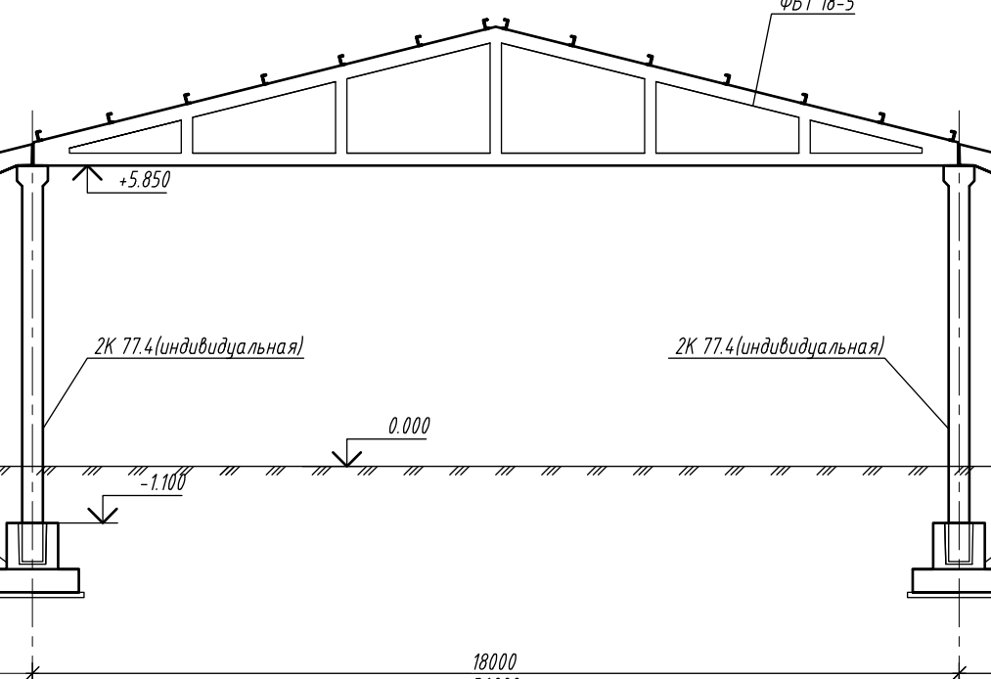
По вопросам цены, условий поставки, проектирования, строительства обращаться к менеджеру корпоративных продаж - Баклашов Руслан Владимирович, 8-913-210-16-93, E-mail: sale5@gbisib.ru

